Ұзақ мерзімді жоспар бөлімі:  8.1D Қоректену |  |  | Мектеп: «№1 Белоусовка орта мектебі» КММ
Күні: ___ |  |  | Мұғалімнің аты-жөні: Сакаргалиева Айгуль Омарбековна
Сынып: 8 |  |  | Қатысушылар саны: 10 | Қатыспағандар:
Сабақтың тақырыбы |  |  | Асқорыту жүйесі. Тістер.
Осы сабақ арқылы жүзеге асырылатын оқу мақсаттары |  | 8.1.2.2 Тістердің құрылысы, әртүрлі типтері мен қызметтері арасындағы байланысты және тісті күту ережелерін сипаттау.  8.1.2.3 Адамның ас қорыту жүйесінің құрылысы мен қызметтері арасындағы өзара байланысты анықтау
Сабақтың мақсаттары |  | - Тістің құрылысы, типтері мен қызметтері арасындағы байланысты ажырату;  - Тісті күту ережелерін ұсыну;  - Асқорыту мүшелері құрылысының қызметімен байланысын түсіндіру.
Бағалау критерийлері |  | - Тіс құрылысын сипаттайды.  - тіс күтімін біледі;  - ас қорыту жүйесі мүшелерін дұрыс ретімен көрсетеді;  ас қорыту мүшелері мен қызметінің байланыстыра алады.
Тілдік мақсаттар |  | Оқушылар:  - тістің құрылысы, қызметі мен түрлерін, асқорыту жүйесінің құрылысы мен қызметтерін тиісті терминологияны қолданып ауызша түсіндіре алады.  - тіс түрлерінің атқаратын қызметі мен ерекшеліктері және асқорыту мүшелерінің қызметтерін жазбаша сипаттай алады.  - асқорыту мүшелерін атайды, олардың адам ағзасындағы орналасуын сабақтас тіркестерді пайдаланып сипаттайды және ас қорыту жүйесін көрсететін сызбаны дұрыс құрастырадытуралы ауызша сипаттап түсіндіре алады.
Лексика мен терминология: |  | Кіреуке, дентин, пульпа, премоляр кіші азу тістер, моляр (үлкен азу тістер), күрек тіс, сойдақ тіс, ауыз қуысы.
Құндылықтарды дарыту |  | Оқу тапсырмасын орындау кезде қоғамдық өмірге дайын болу, өзін бақылауда ұстай білу, бәсекеге қабілетті бола білу құндылықтары дамытылады.
Пәнаралық байланыс |  | Химия, гигиена.
Алдыңғы білім |  | 7 сынып «Қоректену» бөлімі.
Сабақ барысы
Сабақ қезеңдері | Жоспарланған іс-әрекеттер |  |  |  | Оқыту көздері мен ресурстар
Сабақтың басы
0-10 мин | Ұймыдастыру. Сәлемдесу  Өткенді қайталау: Адам және күйіс қайыратын жануардың асқорыту жүйесінің салыстырмалы кестесін толтыру.  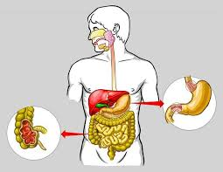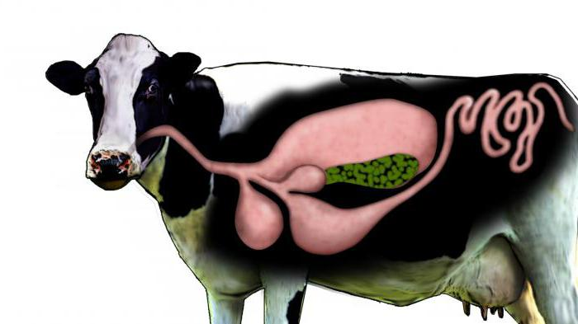  Адам Белгісі Сиыр  Тістердің типтері  Тістерінің орналасуы  Қарын (асқазан бөлімдері)  Соқырішек  Бактериялардың болуы  Жасұнықтың қорытылу нәтижесін пайдалану  Оқушылармен бұл жүйе туралы нені білу қажет деп талқылай отырып, сабақтың мақсаттарын бірге анықтап, бағалау критерийлері таныстырылады. |  |  |  | 1-3слайд
Сабақтың ортасы
10-25 мин | Оқушылар топтық жұмыс жасайды. Оқушылар ресурстарды өз қалаулары бойныша таңдап алады. Ақпараттық парақтарды, видеоматериалдарды пайдаланып постер жасайды.  Тістердің құрылысы 1 топ  Тістердің қызметі 2 топ  Тістердің типтері 3 топ  Тіс гигиенасы 4 топ  Тіс аурулары 5 топ  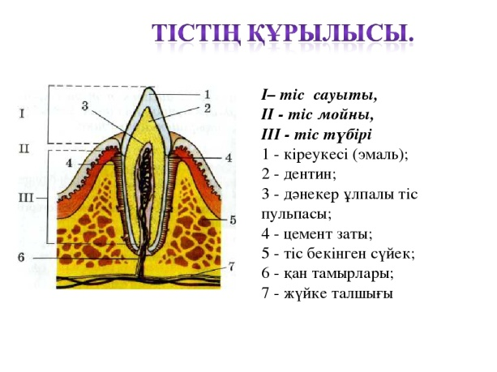 |  |  |  | 1 - қосымша  4-10 слайд
25-35 мин | Топ өкілдерінің жауаптары тыңдалады. Қалған оқушылар өздеріне қажет ақпаратты жазып алады, сұрақтар қояды.
36-38 мин | Саралау тапсырмасы ретінде кейбір оқушыларға адам денесінің моделінде асқорыту мүшелерін көрсетіп, әрқайсысының қызметін атау тапсырмасы ұсынылады.  Оқушыларға тапсырмаларды орындау ұсынылады. |  |  |  | 2- қосымша
Сабақтың соңы
39-40 мин | Кері байланыс (бес саусақ әдісі)  Бүгінгі сабақта мен ...білдім  Алдағы уақытта ... туралы толықтырамын  Үй тапсырмасы: асқорыту мүшелерінің жұмысы туралы комикс кітапшасын жасау. |  |  |  | 11 слайд

